2012年全国统一高考数学试卷（文科）（新课标）
一、选择题：本大题共12小题，每小题5分，在每小题给同的四个选项中，只有一项是符合题目要求的．
1．（5分）已知集合A={x|x²﹣x﹣2＜0}，B={x|﹣1＜x＜1}，则（ ）
A．A⊊B B．B⊊A C．A=B D．A∩B=∅
2．（5分）复数z=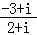的共轭复数是（ ）
A．2+i B．2﹣i C．﹣1+i D．﹣1﹣i
3．（5分）在一组样本数据（x₁，y₁），（x₂，y₂），…，（x_{n}，y_{n}）（n≥2，x₁，x₂，…，x_{n}不全相等）的散点图中，若所有样本点（x_{i}，y_{i}）（i=1，2，…，n）都在直线y=x+1上，则这组样本数据的样本相关系数为（ ）
A．﹣1 B．0 C． D．1
4．（5分）设F₁、F₂是椭圆E：+=1（a＞b＞0）的左、右焦点，P为直线x=上一点，△F₂PF₁是底角为30°的等腰三角形，则E的离心率为（ ）
A． B． C． D．
5．（5分）已知正三角形ABC的顶点A（1，1），B（1，3），顶点C在第一象限，若点（x，y）在△ABC内部，则z=﹣x+y的取值范围是（ ）
A．（1﹣，2） B．（0，2） C．（﹣1，2） D．（0，1+）
6．（5分）如果执行下边的程序框图，输入正整数N（N≥2）和实数a₁，a₂，…，a_{n}，输出A，B，则（ ）
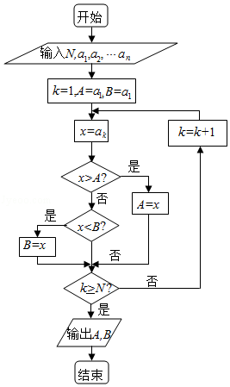
A．A+B为a₁，a₂，…，a_{n}的和
B．为a₁，a₂，…，a_{n}的算术平均数
C．A和B分别是a₁，a₂，…，a_{n}中最大的数和最小的数
D．A和B分别是a₁，a₂，…，a_{n}中最小的数和最大的数
7．（5分）如图，网格纸上小正方形的边长为1，粗线画出的是某几何体的三视图，则此几何体的体积为（ ）
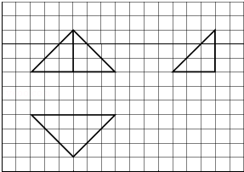
A．6 B．9 C．12 D．18
8．（5分）平面α截球O的球面所得圆的半径为1，球心O到平面α的距离为，则此球的体积为（ ）
A．π B．4π C．4π D．6π
9．（5分）已知ω＞0，0＜φ＜π，直线x=和x=是函数f（x）=sin（ωx+φ）图象的两条相邻的对称轴，则φ=（ ）
A． B． C． D．
10．（5分）等轴双曲线C的中心在原点，焦点在x轴上，C与抛物线y²=16x的准线交于点A和点B，|AB|=4，则C的实轴长为（ ）
A． B． C．4 D．8
11．（5分）当0＜x≤时，4^{x}＜log_{a}x，则a的取值范围是（ ）
A．（0，） B．（，1） C．（1，） D．（，2）
12．（5分）数列{a_{n}}满足a_{n+1}+（﹣1）^{n}a_{n}=2n﹣1，则{a_{n}}的前60项和为（ ）
A．3690 B．3660 C．1845 D．1830

二．填空题：本大题共4小题，每小题5分．
13．（5分）曲线y=x（3lnx+1）在点（1，1）处的切线方程为 ．
14．（5分）等比数列{a_{n}}的前n项和为S_{n}，若S₃+3S₂=0，则公比q= ．
15．（5分）已知向量夹角为45°，且，则= ．
16．（5分）设函数f（x）=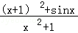的最大值为M，最小值为m，则M+m= ．

三、解答题：解答应写出文字说明，证明过程或演算步骤．
17．（12分）已知a，b，c分别为△ABC三个内角A，B，C的对边，c=asinC﹣ccosA．
（1）求A；
（2）若a=2，△ABC的面积为，求b，c．

18．（12分）某花店每天以每枝5元的价格从农场购进若干枝玫瑰花，然后以每枝10元的价格出售．如果当天卖不完，剩下的玫瑰花做垃圾处理．
（Ⅰ）若花店一天购进17枝玫瑰花，求当天的利润y（单位：元）关于当天需求量n（单位：枝，n∈N）的函数解析式．
（Ⅱ）花店记录了100天玫瑰花的日需求量（单位：枝），整理得如表：
日需求量n | 14 | 15 | 16 | 17 | 18 | 19 | 20
频数 | 10 | 20 | 16 | 16 | 15 | 13 | 10
（i）假设花店在这100天内每天购进17枝玫瑰花，求这100天的日利润（单位：元）的平均数；
（ii）若花店一天购进17枝玫瑰花，以100天记录的各需求量的频率作为各需求量发生的概率，求当天的利润不少于75元的概率．

19．（12分）如图，三棱柱ABC﹣A₁B₁C₁中，侧棱垂直底面，∠ACB=90°，AC=BC=AA₁，D是棱AA₁的中点．
（Ⅰ）证明：平面BDC₁⊥平面BDC
（Ⅱ）平面BDC₁分此棱柱为两部分，求这两部分体积的比．
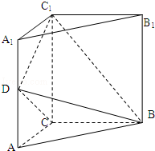

20．（12分）设抛物线C：x²=2py（p＞0）的焦点为F，准线为l，A∈C，已知以F为圆心，FA为半径的圆F交l于B，D两点；
（1）若∠BFD=90°，△ABD的面积为，求p的值及圆F的方程；
（2）若A，B，F三点在同一直线m上，直线n与m平行，且n与C只有一个公共点，求坐标原点到m，n距离的比值．

21．（12分）设函数f（x）=e^{x}﹣ax﹣2．
（Ⅰ）求f（x）的单调区间；
（Ⅱ）若a=1，k为整数，且当x＞0时，（x﹣k）f′（x）+x+1＞0，求k的最大值．

22．（10分）如图，D，E分别为△ABC边AB，AC的中点，直线DE交△ABC的外接圆于F，G两点，若CF∥AB，证明：
（1）CD=BC；
（2）△BCD∽△GBD．
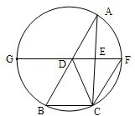

23．选修4﹣4；坐标系与参数方程
已知曲线C₁的参数方程是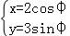（φ为参数），以坐标原点为极点，x轴的正半轴为极轴建立坐标系，曲线C₂的坐标系方程是ρ=2，正方形ABCD的顶点都在C₂上，且A，B，C，D依逆时针次序排列，点A的极坐标为（2，）．
（1）求点A，B，C，D的直角坐标；
（2）设P为C₁上任意一点，求|PA|²+|PB|²+|PC|²+|PD|²的取值范围．

24．已知函数f（x）=|x+a|+|x﹣2|
①当a=﹣3时，求不等式f（x）≥3的解集；
②f（x）≤|x﹣4|若的解集包含[1，2]，求a的取值范围．

